Ibagué, 1 de junio de 2026

Señores
ALCALDIA MUNICIPAL DE IBAGUE

Yo, JULIANA ESTRADA PARRA identificado(a) como aparece al pie de mi correspondiente firma y bajo la gravedad de juramento manifestó:

- SOY RESPONSALBE DE IVA _____ NO SOY RESPONSABLE DE IVA __X___

- NO__X__ SI____ soy contribuyente del impuesto sobre la renta y complementarios para el año gravable 2025.

- De conformidad a la Ley 2277 de diciembre 13 de 2022 y al Decreto 2231 de diciembre 22 de 2023 de igual manera bajo gravedad de juramento manifiesto:
SI____ NO__X__ tomaré costos y deducciones (Gastos), asociados a mis rentas de trabajo que no provienen de una relación laboral o legal y reglamentaria en mi declaración de renta 2025.

- SI ____ NO __X__ cuento con un certificado por intereses o corrección monetaria cancelados por el año 2025, en virtud de préstamos para adquisición de vivienda. En caso afirmativo certifico que este no está siendo utilizado por otro contribuyente. Anexo carta de solicitud dirigida a la entidad con el respectivo soporte.

- SI ____ NO __X__ cuento con un certificado por los pagos de medicina prepagada durante el año 2025. En caso afirmativo certifico que este no está siendo utilizado por otro contribuyente. Anexo carta de solicitud dirigida a la entidad con el respectivo soporte.

- SI ____ NO ___X_cuento con dependientes. En caso afirmativo, esta deducción no está siendo utilizada por otro contribuyente, en relación con el o los siguiente (s) dependiente (s):

Item | Nombre | Documento de Identidad | Parentesco | Calidad de Dependiente
1
2
3
Nota Aclaratoria: se debe señalar el numeral al cual corresponda la calidad dependencia. Para los numerales 2, 3, 4, 5 y 6 anexar certificados.
La calidad de dependiente, está definida en la Ley 2411 de agosto 08 de 2024 y Articulo 387 ET
1 | Los hijos del contribuyente que tengan hasta 18 años de edad.
2 | Los hijos del contribuyente con edad entre 18 y 25 años, cuando el padre madre contribuyente persona natural se encuentre financiando su educación en instituciones formales de educación superior certificadas por el ICFES o la autoridad oficial correspondiente; o en los programas técnicos de educación no formal debidamente acreditados por la autoridad competente
3 | Los hijos del contribuyente mayores de 18 años que se encuentren en situación de dependencia, originada en factores físicos psicológicos, que sean certificados por el Ministerio de salud y Protección Social o la entidad determinada por las normas vigentes
4 | El cónyuge o compañero permanente del contribuyente que se encuentre en situación de dependencia sea por ausencia de ingresos o ingresos en el año menores a 260 UVT, certificada por contador público, o por dependencia originada en factores físicos o psicológicos que sean certificados por Medicina Legal.
5 | Los Padres y hermanos del contribuyente que se encuentren en situación de dependencia, sea por ausencia de ingresos o ingresos en el año menores a 260 UVT, certificada por contador público, o por dependencia originada en factores físicos o psicológicos que sean certificados por Medicina Legal
6 | Los parentescos de crianza que sean declarados por un juez de familia en virtud de lo señalados en la Ley 2388 de 2024 Art.12 Anexo: Certificado Juez de familia.

A continuación, relaciono los pagos a efectuarse en el presente mes.

N° de pago | N° y año del contrato | Valor Bruto del Pago en el mes
03 | 0324 DEL 13 DE ENERO DE 2026 | 2.950.000
TOTAL | DOS MILLONES NOVECIENTOS CINCUENTA MIL PESOS M/CTE

Adicionalmente manifiesto que los documentos adjuntos a la presente Orden de Pago corresponden a los aportes realizados al Sistema de Seguridad Social en Salud, Pensión y Riegos Laborales, que se originaron con ocasión al Contrato de Prestación de Servicios No.0324
del 2026, Con Planilla No 95025314496 por valor de 658.700 correspondiente al mes de MARZO Y Planilla No 9502531496 por un valor de 658.700 correspondiente del mes de ABRIL 2026.

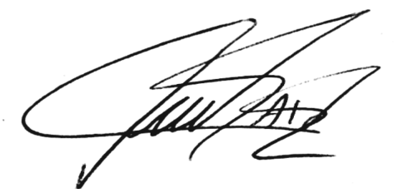
FIRMA: 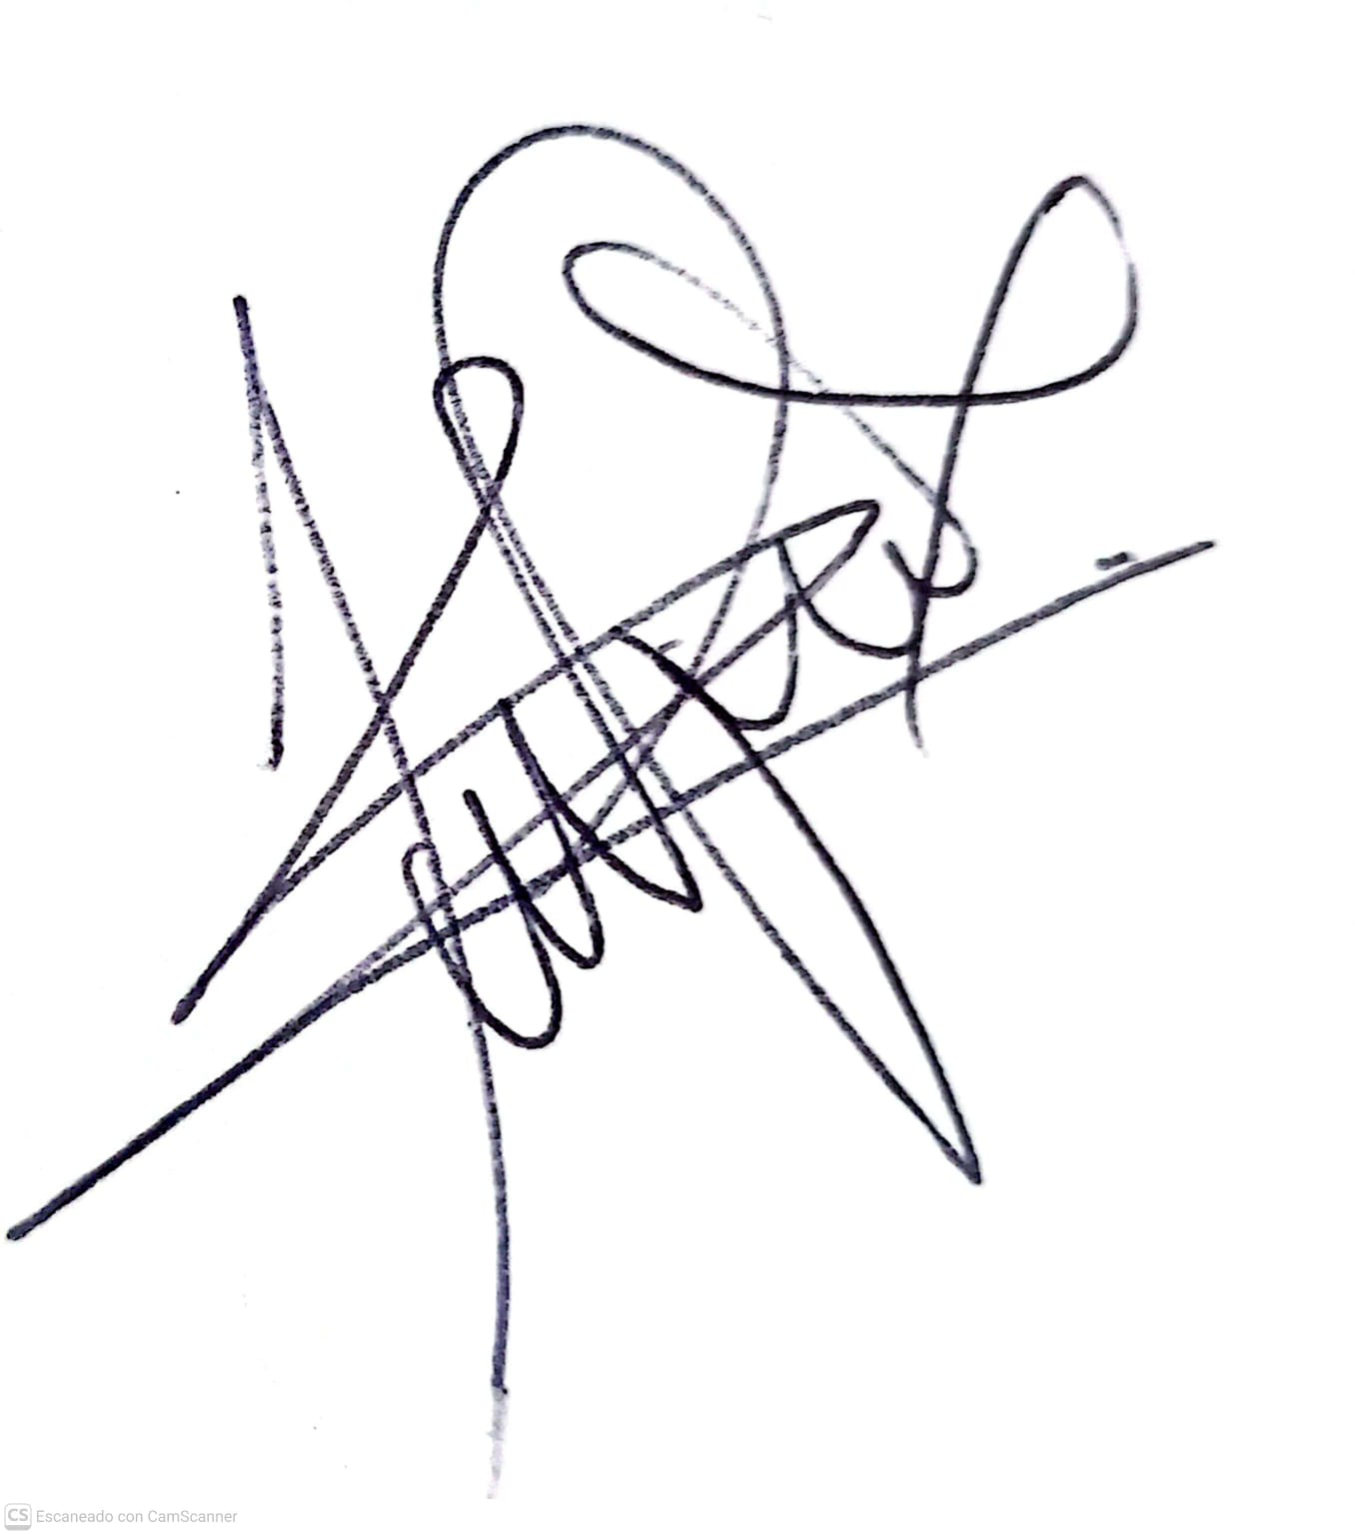
C.C.No. 1.110.570.392 expedida en Ibague-Tolima

